Po nagelj na Goro Oljko ter srečanje gorskih stražarjev in varuhov gorske narave - 2025

Na prvo soboto v marcu smo se polzelski planinci zbrali in se odpravili na tradicionalni pohod »Po nagelj na Goro Oljko«. Pridružili so se nam planinci in gorski stražarji ter varuhi gorske narave iz kar 9 različnih okoliških društev savinjskega MDO in ostalih društev iz celotne Slovenije. Skupno se nas je zbralo približno 25.
Izbrali smo traso s pričetkom izpred občinske stavbe na Polzeli skozi park Šenek mimo Slatin in kozolca »pri Tomaž« ker se je sledil manjši postanek. Pot se je nadaljevala mimo kužnega znamenja v Dobriču do gostilne pri Jugu, kjer smo se malce okrepčali in seveda fotografirali. Od tam smo se naprej podali po kolovozni poti do vrha, saj je na jugozahodnem pobočju Gore Oljke rastišče Pasjega zoba, ki se je pravkar razcvetel.
Med pohodom je bilo veliko govora o človekovih posegih v naravo. Teme so bile še zasajanje tujerodnih rastlin (npr. Duglazije in Akacije) v naše okolje, ohranjanje gozda, vlaganje rib v reke in jezera ter pretirano nabiralništvo.
Tudi letos se je pohod pričel z oblačnim vremenom, toda na vrhu se je končno prikazalo tudi sonce. Lepo spomladansko vreme, čeprav ob »tenkem« vetru nas je spremljalo še vso pot nazaj do doma.
Kot se spodobi, so planinke na vrhu pred planinskim domom prejele nagelj v znak spoštovanja in spomin na prihajajoči praznik dneva žena. V kmečki sobi planinskega doma je vladalo prijetno vzdušje ob zares dobrem toplem zeliščnem čaju iz kuhinje. Izmenjali smo si izkušnje, nasvete in spomine ter tudi nekaj strokovnega gradiva s področja varovanje gorske narave. Sledil je tudi krajši sestanek gorskih stražarjev in varuhov gorske narave.
V dolino smo se vračali v čudovitem sončnem in ob spremljavi »tenkega« vetra. Na južnem pobočju pa smo si ob poti ogledovali že razcvetene spomladanske cvetlice: Jetrnik, Pljučnik, Trobentice, Lapuh in repuh ter Vijolice različnih barv.

Uroš Čotar,
VGN PD Polzela
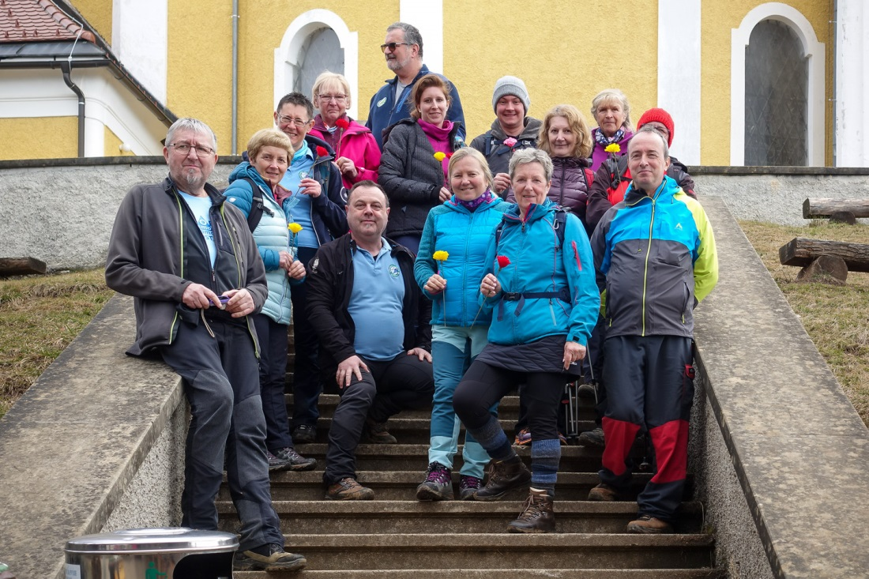
Slika 1 Pred planinskim domom na Gori Oljki

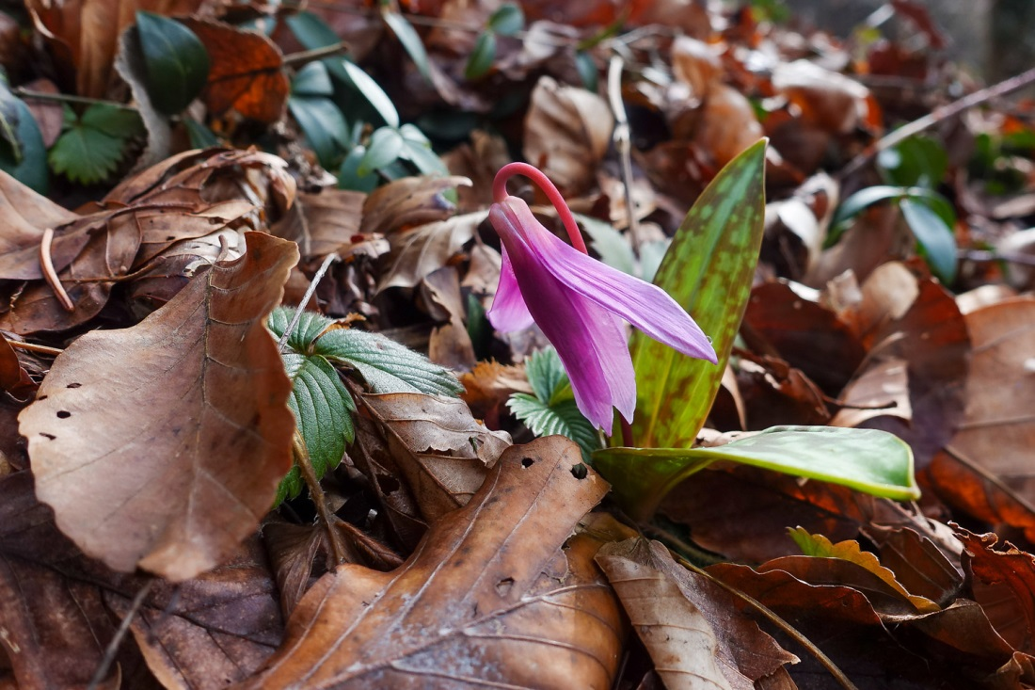
Slika 2 Pasji zob

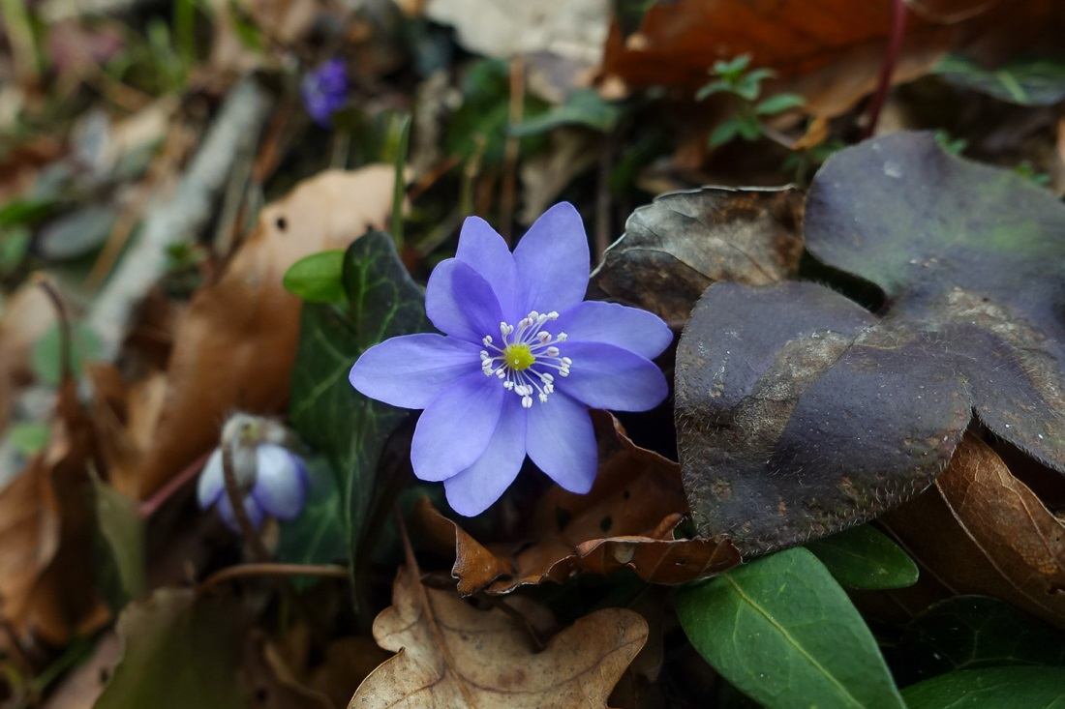
Slika 3 Jetrnik
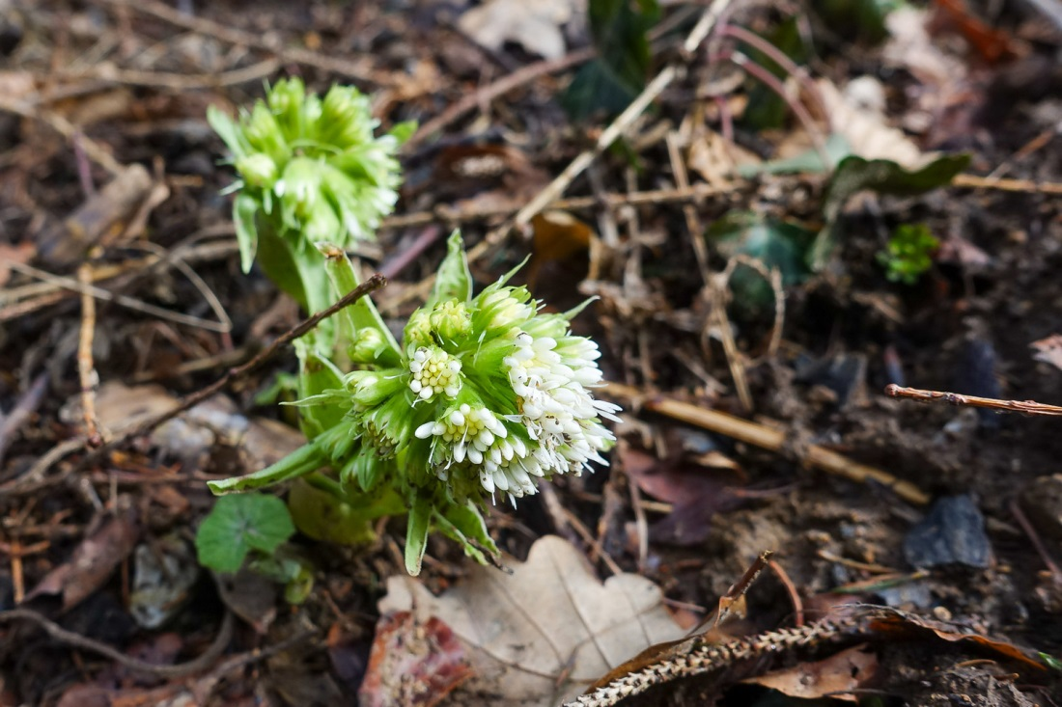
Slika 4 Repuh
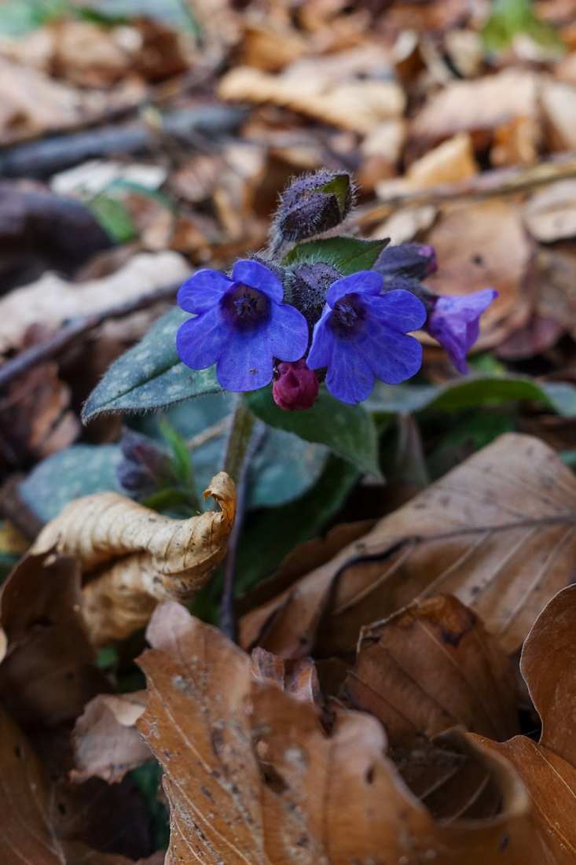
Slika 5 Pljučnik

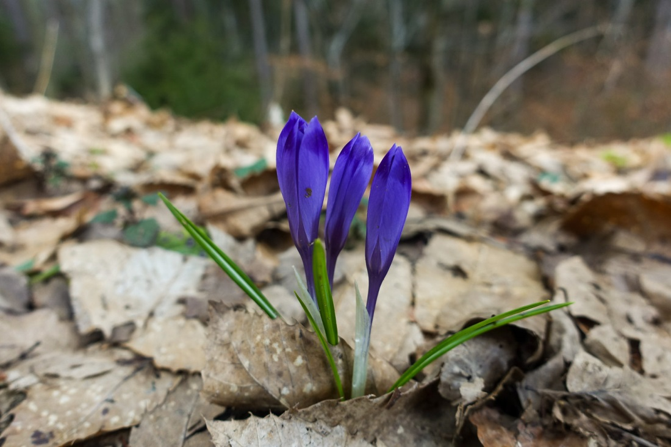
Slika 6 Pomladanski žafran
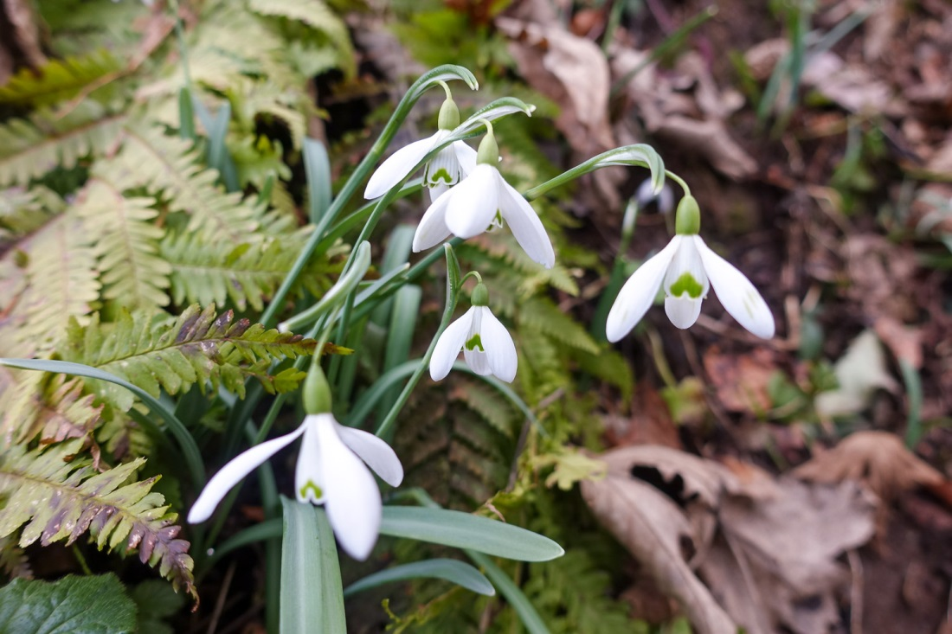
Slika 7 Zvončki

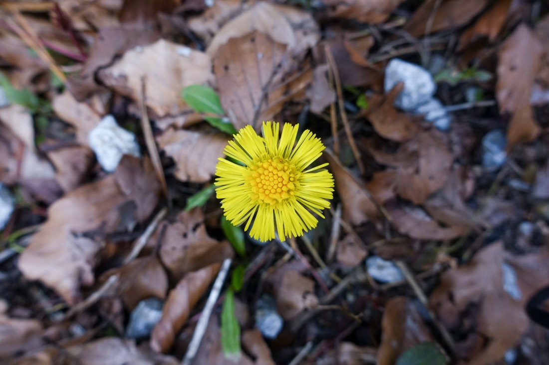
Slika 8 Lapuh

